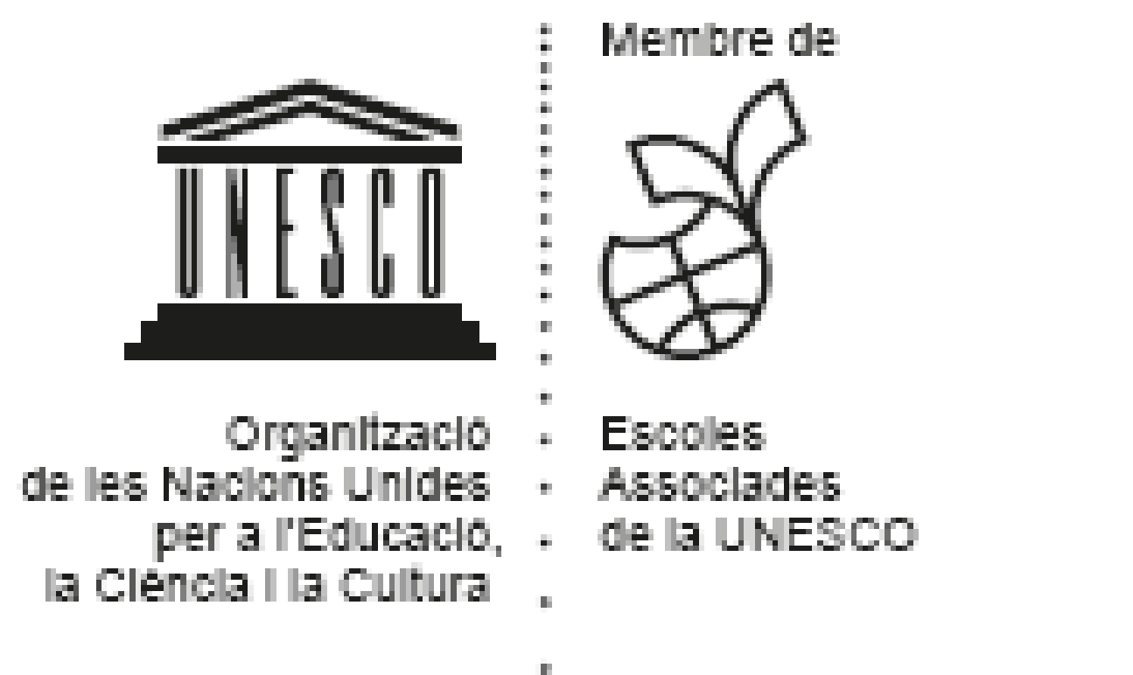

Xarxa d’Escoles Associades de la UNESCO d’Andorra
Curs 2021-2022

• Escola Andorrana de segona ensenyança de Santa Coloma (2001)
Persona de contacte: Alèxia Carreras
C/e: acarrerass@educand.ad

• Col·legi Sagrada Família d’Escaldes-Engordany (2004)
Persona de contacte: Pepita Obiols
C/e: mobiolso@educand.ad

• Col·legi Maria Janer (2004)
Persona de contacte: Judit Elies
C/e: janer.escolassociada@andorra.ad

• Escola Andorrana de segona ensenyança d’Ordino (2006)
Persona de contacte: Jordi Torné
C/e: jtornedac@educand.ad

• Escola Andorrana de segona ensenyança d’Encamp (2007)
Persona de contacte: Carme Pegalajar
C/e: mpegalajarc@educand.ad

• Centre de Formació Professional (2015)
Persona de contacte: Gemma Miquel
C/e: gmiquelb@educand.ad

• Centre de Formació Professional Inicial de la Massana (2015)
Persona de contacte: Fanny Diaz
C/e: fdiazg@educand.ad

• Colegio Español María Moliner (2016)
Persona de contacte: Adolfo Guerrero
C/e: aguerreror@educand.ad

